

Documentation API
Routes HTTP, streaming, webhooks et frontières Server Actions

Référence | CYNA-API-002
Version | 2.0
Date | 15 juillet 2026
Statut | Contrats techniques réels
Audience : Développeurs frontend/backend, intégrateurs et recette
Groupe 1 - Équipe projet
Hugo FAURE · Samuel KAKEZ · Mathieu FRAUX · Florian BELLOC

Sommaire
Conventions générales 3
Recherche catalogue 3
GET /api/search 3
Callback d'authentification 4
GET /api/auth/callback 4
Rapport commerce administrateur 4
GET /api/admin/sales/report 4
Chatbot CynAI 5
POST /api/chat 5
Outils Gemini 6
Cookie et propriété 6
Limites du contrat actuel 7
Webhook Stripe 7
POST /api/webhooks/stripe 7
Server Actions et interfaces internes 9
RPC et dépendances de données 10
Compatibilité, tests et observabilité 10

Conventions générales
L'application expose cinq routes HTTP dans src/app/api. Elles utilisent le runtime Next.js et le même domaine que le storefront. Les Server Actions, fonctions Supabase et appels internes ne sont pas des endpoints publics et sont documentés séparément. Les exemples utilisent https://cyna.example comme hôte fictif.
Route | Méthode | Authentification | Réponse principale
/api/search | GET | Publique | JSON de suggestions
/api/auth/callback | GET | Code PKCE Supabase | Redirection 3xx
/api/admin/sales/report | GET | Session admin active et AAL2 | PDF ou erreur JSON
/api/chat | POST | Publique ; session facultative | NDJSON stream
/api/webhooks/stripe | POST | Signature Stripe | JSON d'acquittement

Les réponses d'erreur ne doivent pas contenir de stack trace, secret, cookie ou détail de paiement. La locale valide vaut fr ou en; lorsqu'une route applique un repli, fr est la valeur par défaut. Les dates de rapport utilisent le format attendu par createReportRange et sont validées côté serveur.

Recherche catalogue

GET /api/search
Cette route alimente la recherche rapide de l'en-tête. Elle réutilise le moteur de catalogue public, puis réduit le résultat à six suggestions.
Paramètre | Type | Obligatoire | Règle
q | string | non | Espaces supprimés ; sous la longueur minimale, résultat vide
locale | fr ou en | non | Locale inconnue remplacée par la locale par défaut

Exemple :
GET /api/search?q=edr&locale=fr HTTP/1.1
Host: cyna.example
Accept: application/json
Réponse 200 :
{
"results": [
{
"id_produit": 42,
"nom_pro": "Endpoint Defense",
"cat_nom": "EDR",
"priceCents": 4900,
"type_facturation": "monthly",
"est_disponible": true
}
]
}
Le schéma exact d'une suggestion suit SearchSuggestion. Une absence de résultat ou une requête trop courte répond 200 avec {"results":[]}. Une défaillance non interceptée de Supabase suit le traitement d'erreur Next.js et est capturable par onRequestError; le client doit considérer tout statut non 2xx comme une recherche indisponible, sans boucle agressive.
Effets de bord : aucun. Cache applicatif : aucun contrat public de cache n'est garanti par cette route.

Callback d'authentification

GET /api/auth/callback
Cette route termine le flux PKCE Supabase. Le navigateur y est redirigé avec un code temporaire. Elle échange ce code contre une session puis redirige vers une destination interne assainie.
Paramètre | Type | Obligatoire | Règle
code | string | oui pour réussir | Code à usage court fourni par Supabase
locale | string | non | en est conservé ; toute autre valeur devient fr
next | string | non | Chemin interne validé par sanitizeAuthNext; / par défaut

GET /api/auth/callback?code=<opaque>&locale=fr&next=%2Ffr%2Faccount HTTP/1.1
Situation | Réponse | Effet
Code valide | Redirection vers le chemin interne autorisé | Cookies de session Supabase établis
Code absent, expiré ou rejeté | Redirection vers /{locale}/login?error=invalidLink | Pas de session valide
next externe ou dangereux | Redirection vers un chemin sûr | Empêche l'open redirect

La route ne renvoie pas de JSON. Les consommateurs ne doivent pas tenter d'analyser le corps et ne doivent jamais journaliser le code.

Rapport commerce administrateur

GET /api/admin/sales/report
La route produit un fichier PDF privé à partir des commandes et abonnements. Elle impose trois contrôles : utilisateur Supabase présent, profil utilisateur actif avec role=admin, puis niveau d'assurance aal2.
Paramètre | Valeurs | Défaut | Description
locale | fr, en | fr | Langue du rapport
preset | 7d, 30d, 90d, ytd, custom | 30d | Fenêtre de vente
from | date | Non | Début requis ou utilisé pour custom
to | date | Non | Fin requise ou utilisée pour custom
horizon | 7, 30, 60, 90 | 30 | Horizon abonnements en jours

GET /api/admin/sales/report?preset=custom&from=2026-07-01&to=2026-07-15&horizon=30&locale=fr HTTP/1.1
Cookie: <session Supabase>
Succès 200 : Content-Type: application/pdf, Content-Disposition: attachment; filename="CYNA-report-<from>_<to>.pdf" et Cache-Control: private, no-store.
Statut | Corps JSON | Cause
400 | {"error":"INVALID_RANGE"} | Dates absentes, invalides ou ordre incohérent
401 | {"error":"UNAUTHENTICATED"} | Aucun utilisateur de session
403 | {"error":"FORBIDDEN"} | Profil absent, inactif ou non administrateur
403 | {"error":"AAL2_REQUIRED"} | MFA non vérifié pour la session courante
500 | {"error":"<code ou message>"} | Agrégation ou rendu PDF impossible

Une erreur autre que INVALID_RANGE est envoyée à Sentry avec area=commerce-report et stage=render-pdf. Le PDF et les données commerciales ne sont pas mis en cache partagé.

Chatbot CynAI

POST /api/chat
La route accepte une conversation et diffuse une réponse Gemini enrichie de cartes. Elle utilise le runtime Node.js. Le corps doit être du JSON UTF-8.
{
"conversationId": "uuid facultatif renvoyé au tour précédent",
"locale": "fr",
"messages": [
{ "role": "user", "content": "Je cherche une solution EDR" },
{ "role": "assistant", "content": "Quel est votre besoin principal ?" },
{ "role": "user", "content": "Protection de 20 postes" }
]
}
Champ | Type | Règle actuelle
conversationId | string facultative | Reprise seulement si propriété compte ou hash invité vérifiée
locale | string facultative | Locale reconnue, sinon défaut
messages | tableau de ChatTurn | Au moins un message et un dernier tour utilisateur non vide
role | user ou assistant | Toute autre valeur est traitée comme utilisateur par la conversion actuelle
content | string | Les contenus vides sont ignorés pour Gemini

Réponses avant streaming :
Statut | Corps texte | Cause
400 | Invalid JSON body | Corps non JSON
400 | No messages provided | Tableau absent ou vide
400 | No user message provided | Aucun tour utilisateur non vide
503 | Chat history unavailable | Conversation non résolue ou persistance du tour impossible

Succès : statut 200, Content-Type: application/x-ndjson; charset=utf-8, Cache-Control: no-store. Chaque ligne est un objet JSON complet terminé par \n; le client doit tolérer qu'un chunk réseau contienne une ligne partielle ou plusieurs lignes.
{"type":"conversation","id":"1af4c6d8-..."}
{"type":"text","value":"Voici trois solutions adaptées."}
{"type":"card","card":{"kind":"product","items":[{"id_produit":42,"nom_pro":"Endpoint Defense"}]}}
{"type":"done"}
Union des événements :
Type | Propriétés | Cardinalité et ordre
conversation | id | Premier événement d'un stream ouvert
text | value | Zéro ou plusieurs fragments dans l'ordre Gemini
card | card | Zéro ou plusieurs ; produits/catégories révélés un par un
done | aucune | Fin normale
error | message | Fin en erreur après ouverture ; remplace done

Cartes :
kind | Charge utile | Action
product | items: SearchSuggestion[] | Ouvrir une fiche produit
category | catégories {id_categorie, cat_nom} | Ouvrir le catalogue filtré
support | aucune | Ouvrir Aide et support
login | aucune | Inviter à se connecter ; type prévu côté client
ticketForm | email, orders | Saisir sujet/détails et lier une commande autorisée

Outils Gemini
Outil | Paramètres | Limite | Effet de bord
search_products | query?, categoryId? | 3 produits | Lecture catalogue public
list_categories | aucun | 3 cartes, total signalé | Lecture catégories publiques
show_support_page | aucun | 1 carte | Aucun
open_support_form | aucun | 1 carte | Lecture des options de commande du compte

La boucle d'outils est bornée à quatre rounds. Les cartes sont diffusées avant que Gemini ne reformule éventuellement le résultat. Le dernier tour utilisateur et la réponse assistant sont persistés. Les métadonnées assistant ne contiennent que les noms d'outils et le résumé des cartes. En erreur, le tour partiel est marqué status=error lorsque la persistance reste disponible, puis un message générique est diffusé.

Cookie et propriété
La réponse positionne cyna_chat_guest si nécessaire : HTTP-only, path /, SameSite Lax, Secure en production et durée 90 jours. Le serveur stocke SHA-256(cookie), jamais la valeur brute. Pour un client connecté, l'identité Auth détermine la propriété. Un conversationId d'un autre propriétaire est refusé ou remplacé selon la logique de résolution, sans fuite d'historique.

Limites du contrat actuel
Il n'existe pas encore de rate limiting dédié, de limite explicite stricte sur le nombre et la taille cumulée des messages, ni de version dans l'URL. Le client perd actuellement le conversationId au rechargement. Les intégrateurs doivent donc éviter de considérer cette API comme une API publique stable et ne pas envoyer de secrets ou données de santé dans le chat.
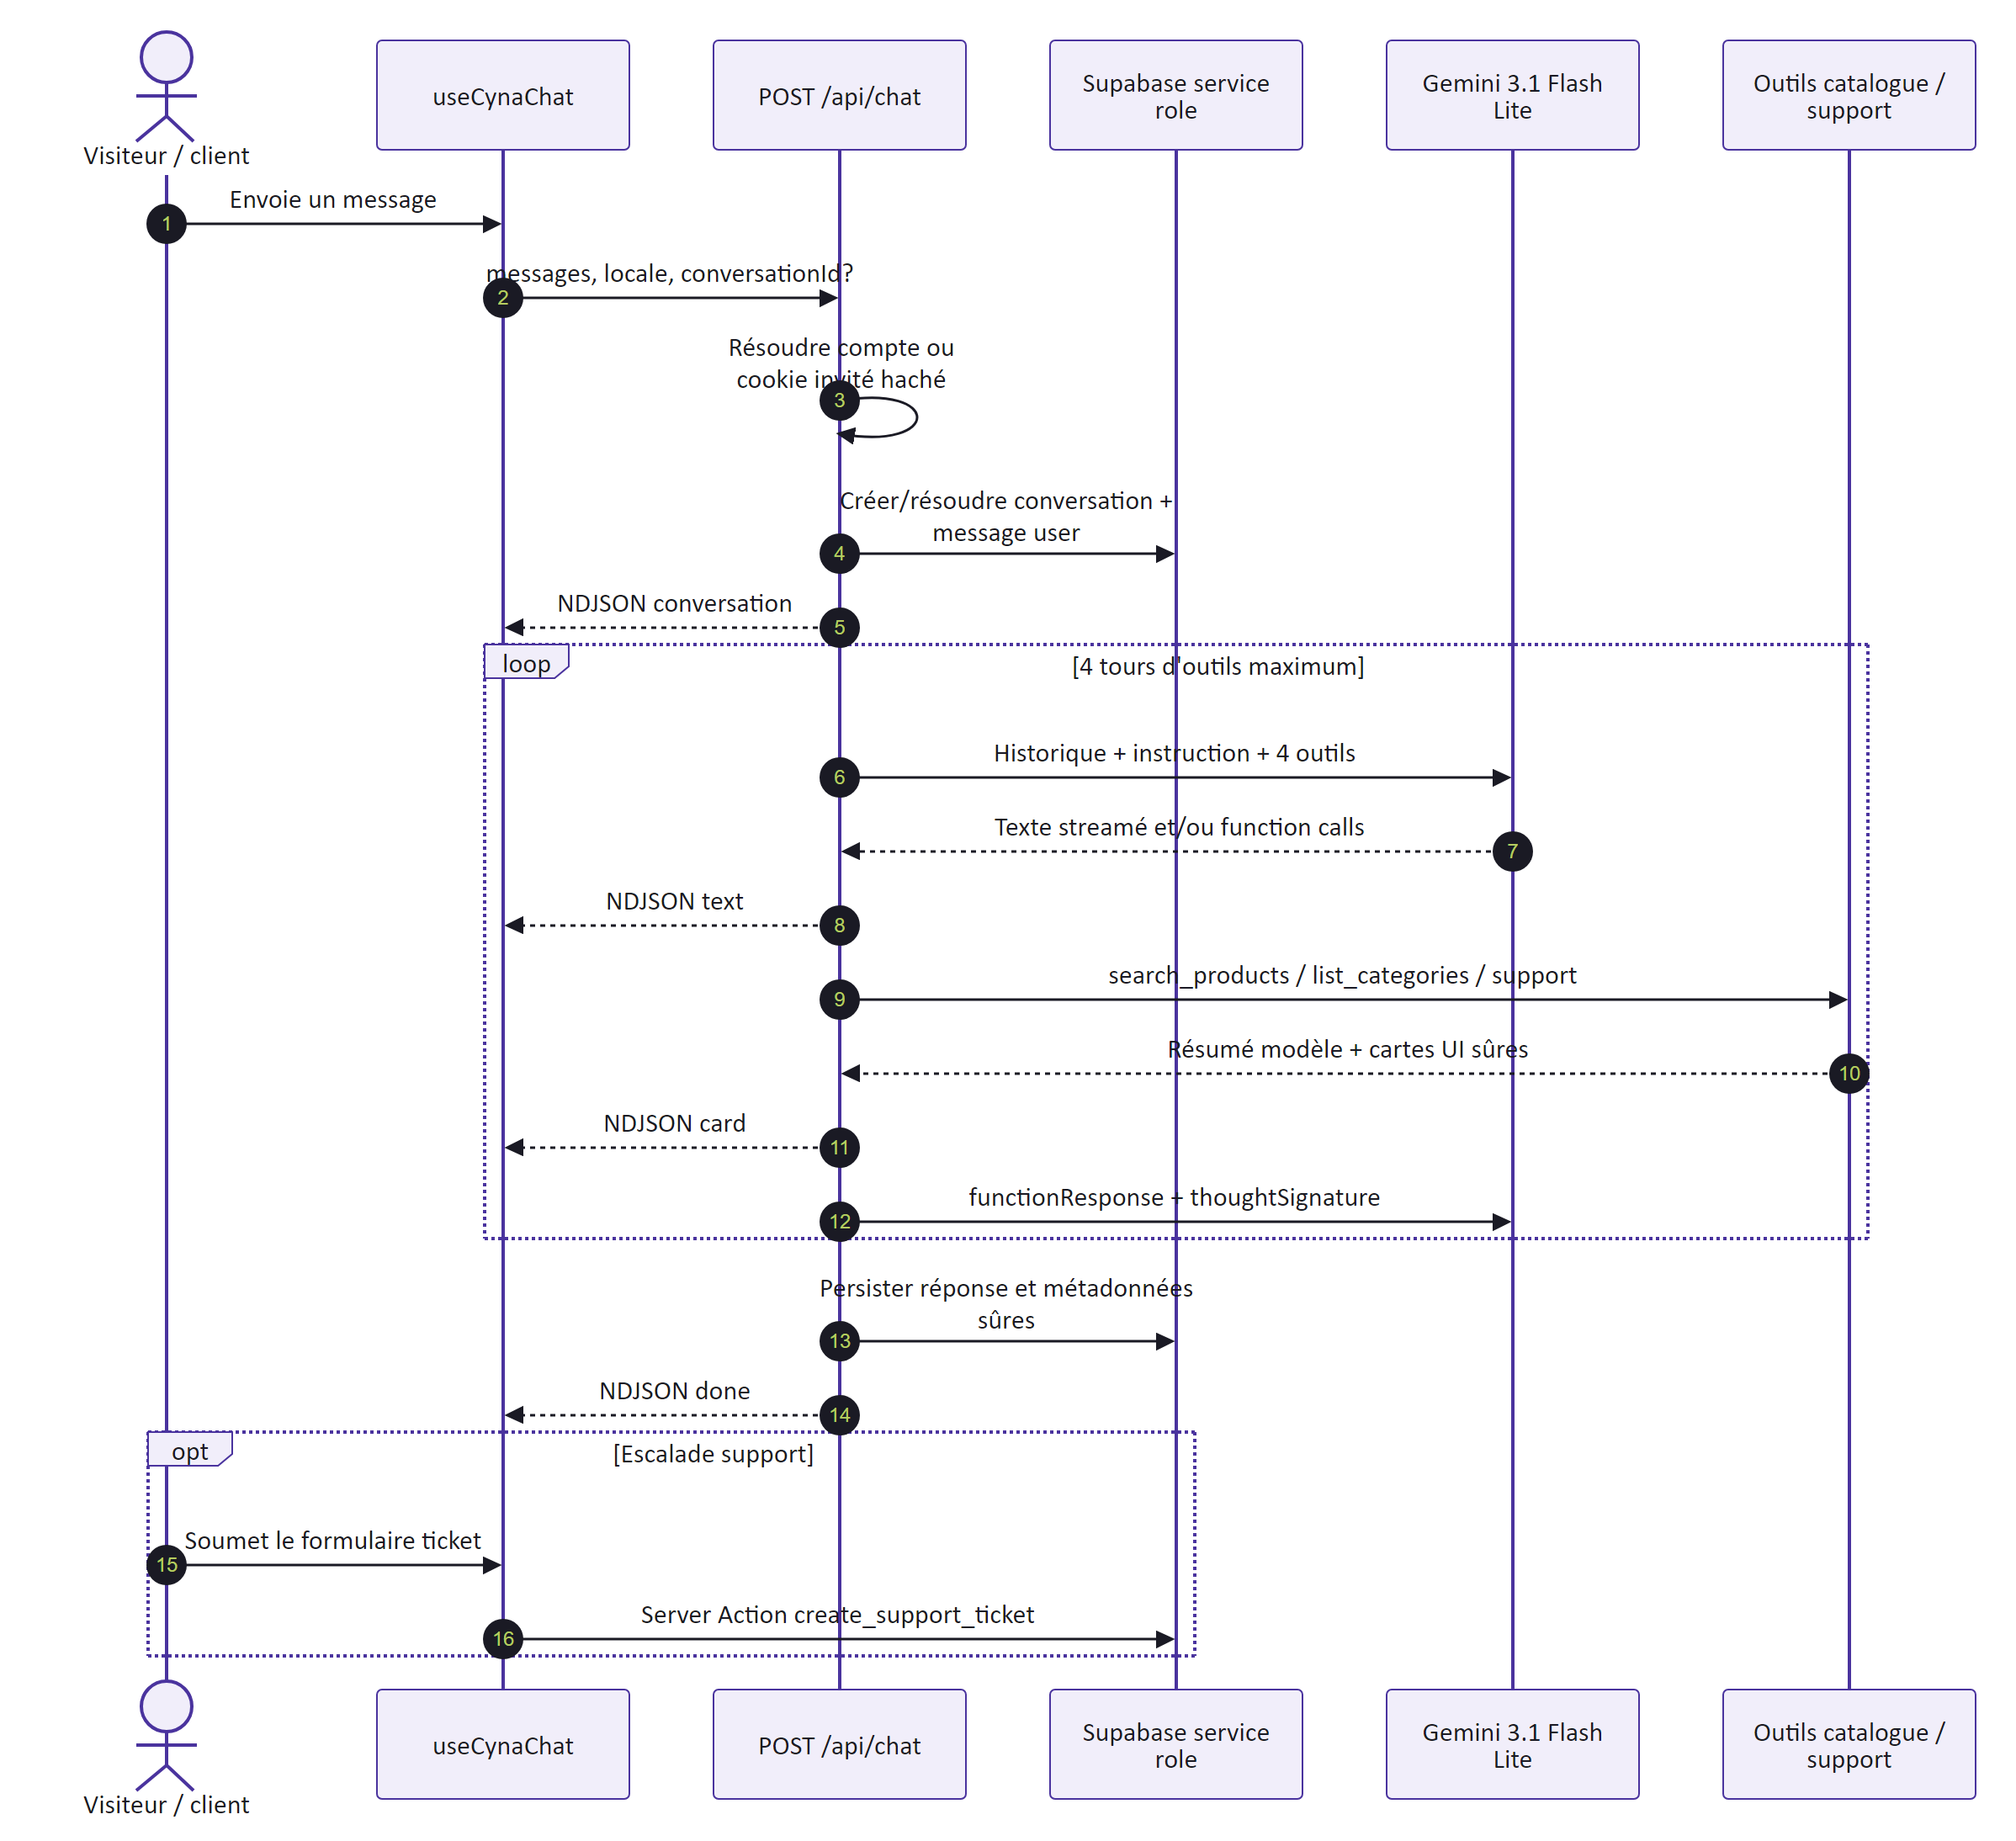
Flux complet de l'API chat

Webhook Stripe

POST /api/webhooks/stripe
Le webhook reçoit le corps brut Stripe et l'en-tête stripe-signature. Il vérifie la signature avec STRIPE_WEBHOOK_SECRET avant toute mutation. Il utilise le service role Supabase après cette frontière de confiance.
POST /api/webhooks/stripe HTTP/1.1
Stripe-Signature: t=...,v1=...
Content-Type: application/json
<corps brut signé par Stripe>
Événement | Traitement
checkout.session.completed | Met à jour commande, snapshot de facturation, moyen de paiement, finalise la commande, mémorise client Stripe et synchronise abonnement
customer.subscription.updated | Upsert de la projection abonnement
customer.subscription.deleted | Synchronisation de l'état résilié
subscription_schedule.updated/released/completed/canceled/aborted | Résout l'abonnement puis synchronise son état
invoice.finalized/paid/payment_failed/voided | Résout compte/commande, stocke éventuellement le PDF et upsert facture
Autre | Acquitté sans effet

Statut | JSON | Sémantique Stripe
200 | {"received":true} | Événement traité ou ignoré volontairement
400 | {"error":"Missing signature"} | Signature ou secret absent
400 | {"error":"<validation>"} | Signature invalide ; aucune mutation
500 | {"received":false} | Erreur après validation ; Stripe doit réessayer

L'idempotence repose sur l'identifiant commande, finalize_paid_order, les identifiants Stripe uniques et les upserts. Le stockage PDF utilise upsert=true mais ne télécharge pas à nouveau si storage_path existe. Les erreurs de signature sont journalisées localement sans capture explicite Sentry afin de réduire le bruit ; une erreur de traitement valide est capturée avec le type d'événement, sans corps ni en-têtes sensibles.
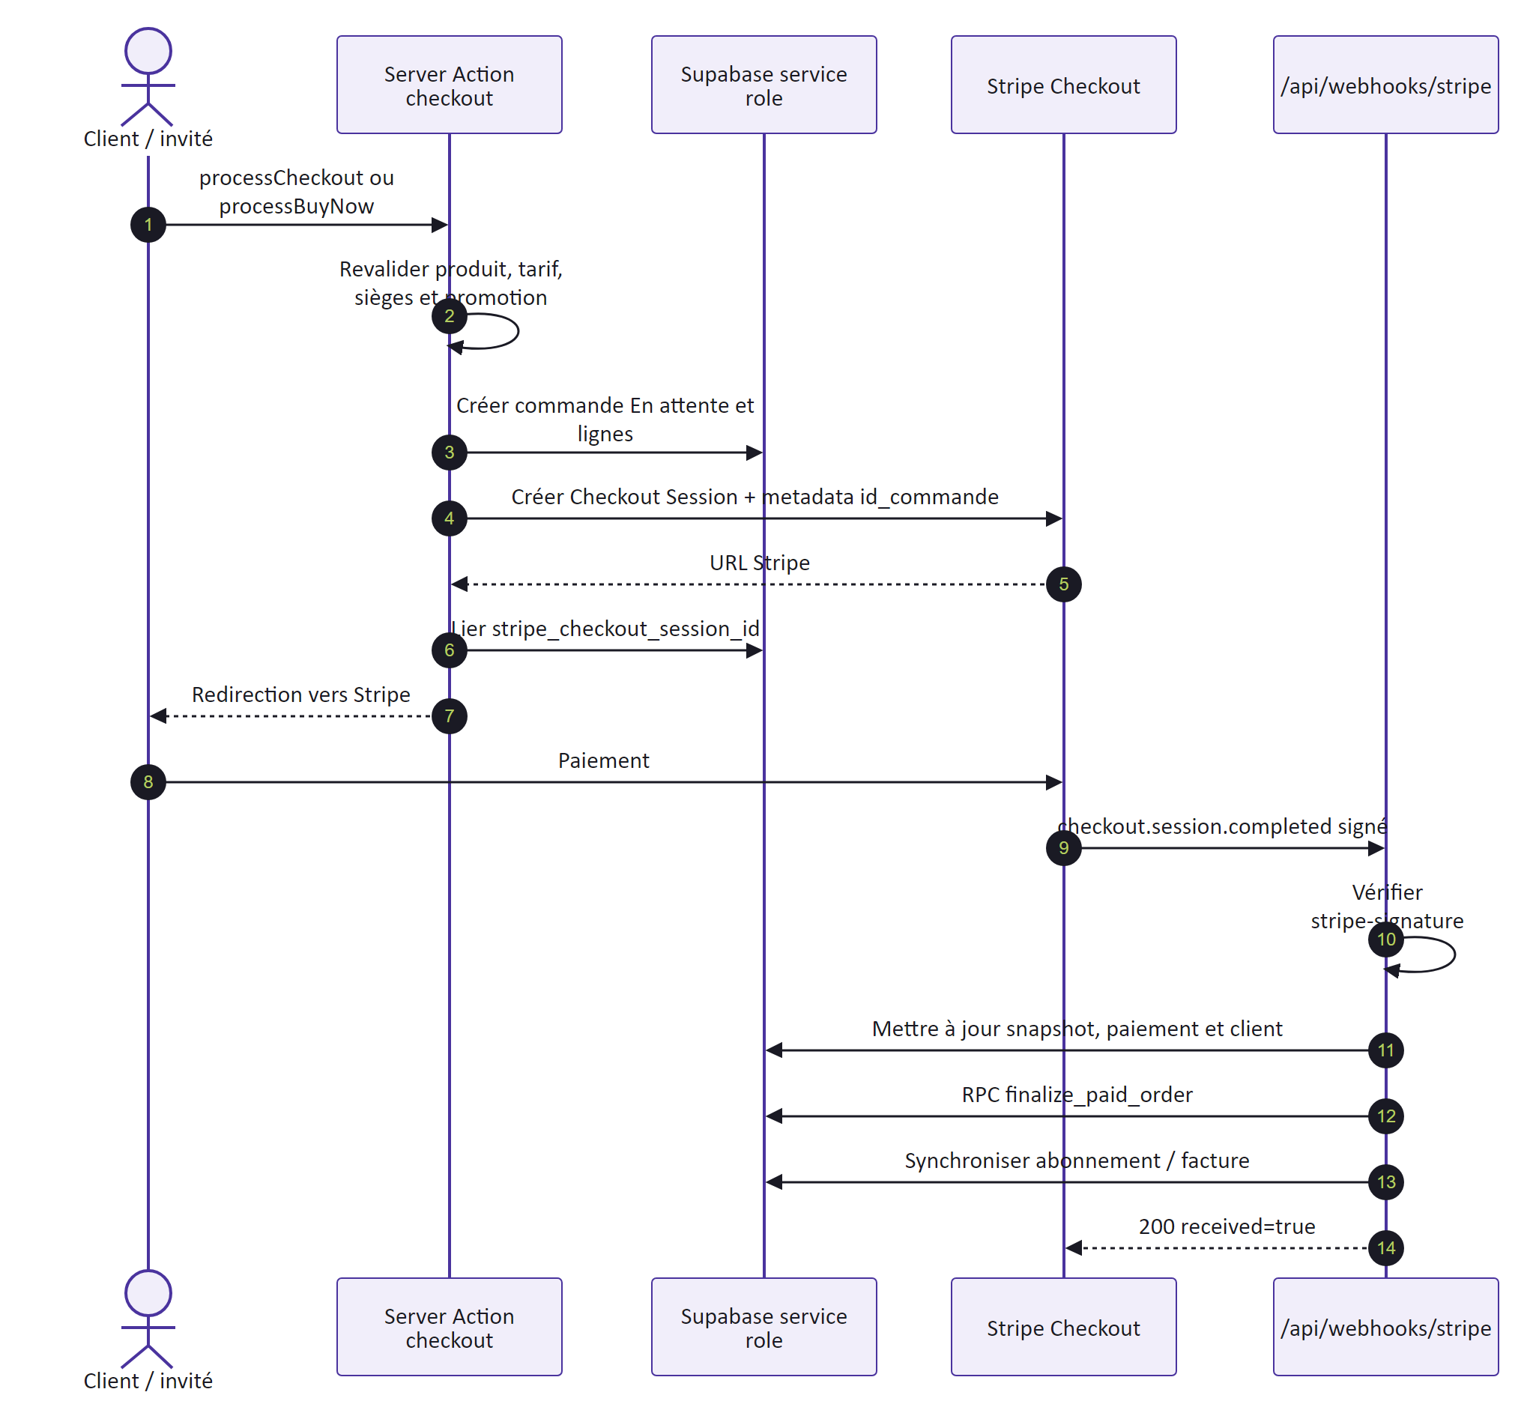
Traitement webhook et réconciliation

Server Actions et interfaces internes
Les opérations suivantes ne sont pas des routes HTTP publiques malgré leur invocation depuis l'interface : mutations panier, création de session Checkout, ouverture du Customer Portal, profil et adresses, factures, tickets, administration du catalogue et contenus. Next.js sérialise leurs appels, mais leur contrat est interne au frontend et peut évoluer avec la branche.
Règles d'implémentation :
- toute Server Action authentifie et autorise de nouveau ; elle ne fait pas confiance à l'état React ;
- les identifiants et montants entrants sont relus ou validés côté serveur ;
- les erreurs attendues utilisent des codes métier ; les exceptions inattendues sont observables sans données privées ;
- les actions sensibles admin exigent profil actif, rôle admin et AAL2 ;
- les réponses ne retournent que les champs nécessaires au composant.

RPC et dépendances de données
Les RPC Supabase, notamment finalize_paid_order et la purge des conversations expirées, sont des interfaces internes de persistance. Elles sont versionnées par migrations et ne doivent pas être appelées depuis un client non autorisé. Leur signature exacte se vérifie dans les migrations et database.types.ts. Toute modification exige migration, régénération des types, tests idempotence et mise à jour de cette documentation.

Compatibilité, tests et observabilité
Les routes ne portent pas encore de préfixe /v1; leur stabilité est celle du produit. Un changement incompatible doit être coordonné avec le seul client officiel, ajouté à la matrice de tests et documenté. La couverture unitaire actuelle vérifie largement les services de domaine mais reste limitée au niveau des routes chat et webhook. Les priorités sont les tests de parsing NDJSON, propriété de conversation, signatures et replay Stripe, statuts du rapport et callback malveillant.
Sentry couvre les erreurs Next.js non interceptées via onRequestError et les flux interceptés critiques par capture explicite. Le filtre retire request.data, cookies, autorisation, en-têtes privés et utilisateur. Aucun consommateur ne doit utiliser Sentry comme journal d'audit financier : Stripe, Supabase et les tables métier restent les sources d'audit.

